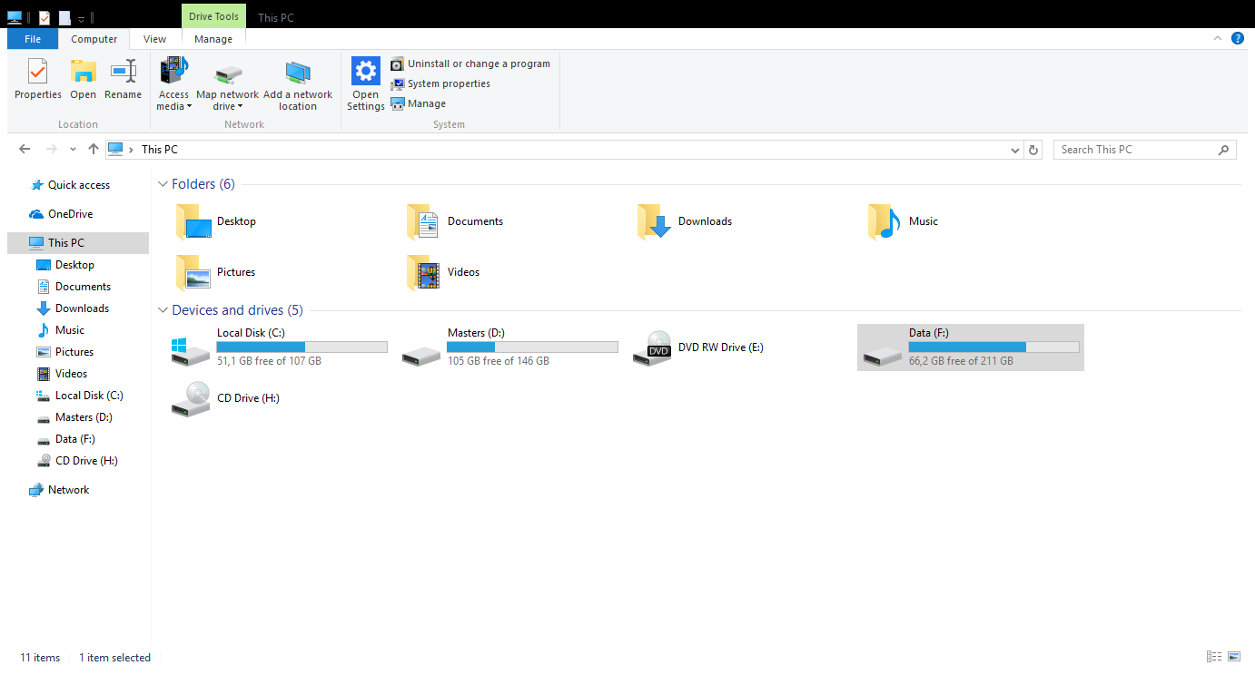

Review Explorer.

Explorer merupakan aplikasi manajemen data atau yang biasa di sebut dengan pengaturan penyimpanan, dalam explorer ini kita dapat mengatur sesuka hati file – file kita, menata rapi file kita, mengakses file kita, dan menyimpannya rapat – rapat.

Explorer memiliki warna yang bagus, logo – logo unik, sangat mudah sekali di pakai seseorang, baik pemula sampai pengembang sekalipun menggunakan explorer sebagai media penyimpanan dan pengaksessan.

Di expolrer juga yang saya pilih ada lah explorer windows 10, dimana kecenderungan warna – warna yang flat yang membuat mata nyaman untuk melihat lama di explorer.

MUHAMMAD FAISAL AMIR

6706160014

D3IF-40-02